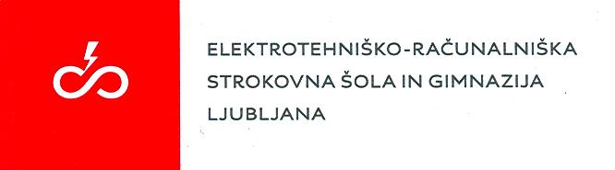

POROČILO UPNp

Simon Lipovšek
Razred: E.1.A

Šolsko leto 2020/2021

Datum: 23.9.2020

Kazalo:

- Alkotester
- Besedilo naloge
- Blok shema
- Električna oziroma vezalna shema
- Kosovnica
- Delovanje komponent

Alkotester

Besedilo vaje

Sestavite blok shemo, električno shemo ter kosovnico alkotesterja.

Blok shema

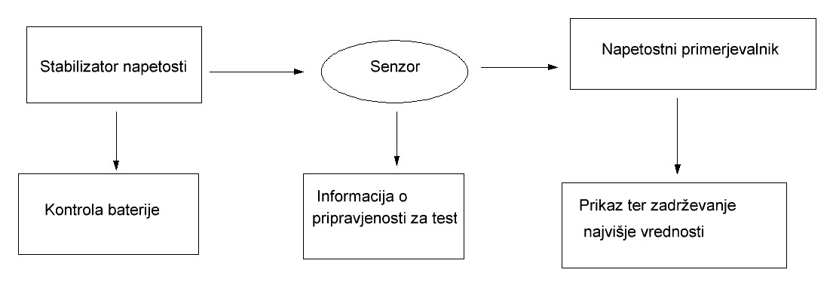

Električna shema

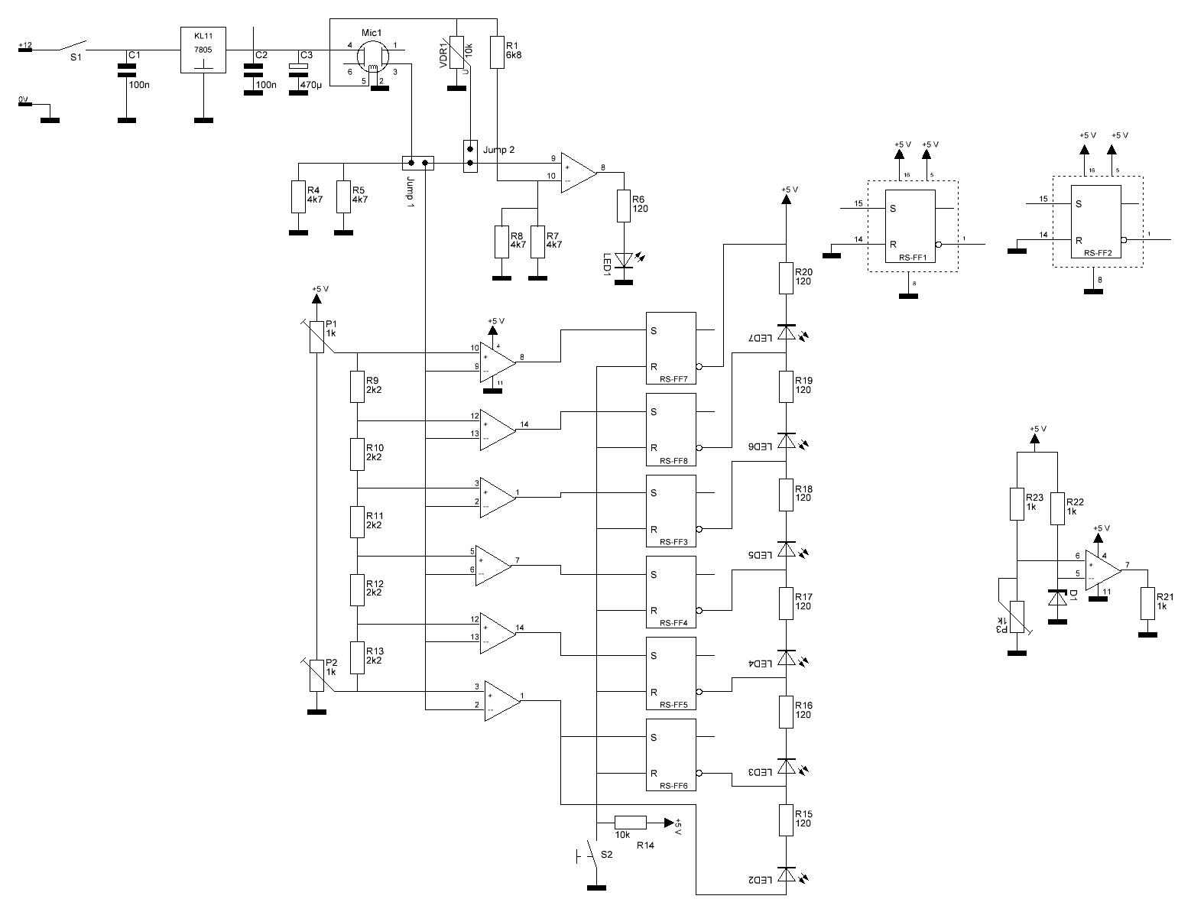

Kosovnica

Kosovnica | Vrednosti | Raster | št. Kosov | Opomba
R1 - R8, R20 | 120 | 7,5mm | 9
R9 - R13 | 2k2 | 7,5mm | 4
R14 | 10k | 7,5mm | 1
R15, R16, R18, R19 | 4k7 | 7,5mm | 4
R17 | 6k8 | 7,5mm | 1
R21, R22 | 1k | 7,5mm | 2
P1, P2 | 10k | 5x10 mm | 2
P3, P4 | 1k | 5x10 mm | 2
C1, C2 | 100n | 5mm | 2
C3 | 470µ | 5mm Pokončni | 1 | Elko
D1 | 3V3 | 7,5mm | 1 | Zener
LED1 - LED3 |  | Premer 5mm | 3 | zelene
LED4 - LED6 |  | Premer 5mm | 3 | rumene
LED7 - LED9 |  | Premer 5mm | 3 | rdeče
IC11 | 1/4 IC | DIL16 | 1
IC2, IC3 | LM324 | DIL14 | 2
IC4, IC5 | 1/2 LM324 | DIL14 | 2
Podnožje za IC |  | DIL16 | 2
S1 |  | 5x10 mm | 1 | stikalo
S2 |  | 5x10 mm | 1 | gumb
Jump1, Jump2 |  | Premer 10mm | 2

Delovanje komponent
Stabilizator napetosti:
Vedno oddaja konstantno napetost, če je vhodna napetost za 3V višja kot želena izhodna napetost.

Kontroliranje napetosti na bateriji z ¼ čipa CM324:
Čip bo se bo postavil v logično enko na sedmem pinu, če bo na šestem pinu nižja napetost kot na petem pinu.

